**作业 ：找房无忧**

**《开发技巧》上机作业**

阶段一：找房无忧公共部分

1、页面头部需求说明：

页面头部是网站 logo、我的、APP 下载

使用 header 标签布局网页头部，背景颜色为#ff8a00

使用 Flex 属性布局 logo 和右边的我的、APP 下载部分



2、页面头部底部需求说明：

网页版权部分背景颜色为#2f3130 使用 rem 相对单位设置元素的大小使用 Flex 布局置底导航

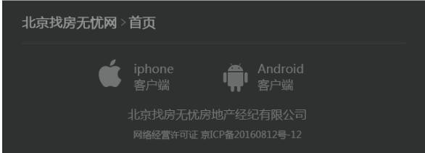使用固定定位让置底导航一直定位在网页的最底部

阶段二：找房无忧首页部分

1、首页首屏需求说明

网页主体内容最上方是网站的宣传广告图以及搜索框，把宣传图设置为背景图片，

background-size 的值为 cover。搜索框使用定位的方式放在背景图片上

使用 nav 和无序列表布局“二手房、新房”部分的导航，使用 Flex 属性和 rem 布局该列表大小，使用结构伪类选择器选择每个列表项，分别给他们添加背景图片

“02 news”广告使用图片布局



2、首页第二屏需求说明

“热门房源”模块使用标题标签和无序列表布局，使用 Flex 属性和 rem 布局左边图片和右边文字的位置和大小，使用结构伪类选择器选择最后一个列表项，去掉下边框

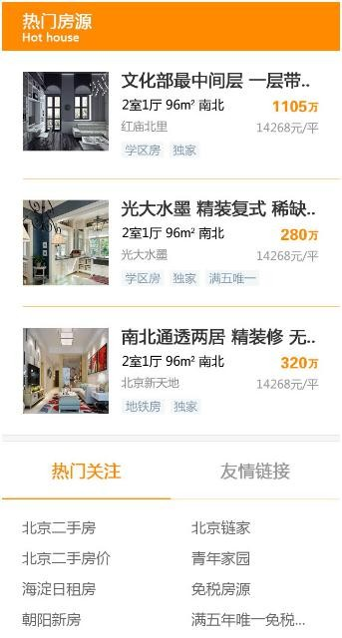“热门关注，友情链接”模块使用无序列表布局

阶段三：找房无忧列表页部分

1、主体部分需求说明

使用 input 的 search 类型布局搜索框

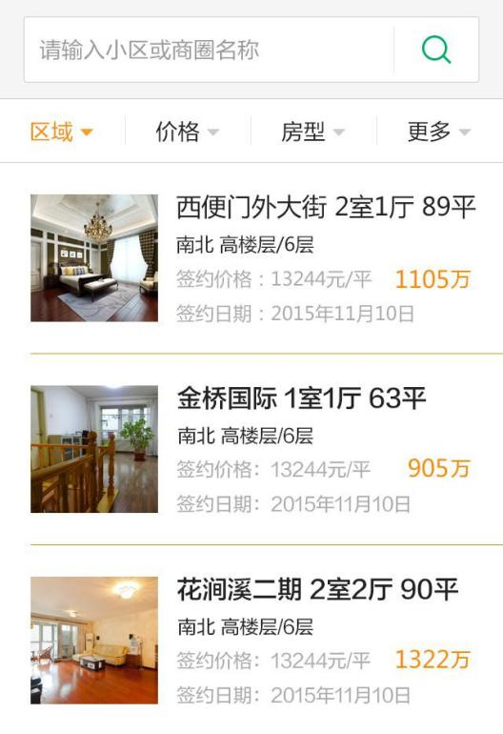房源列表使用无序列表布局，使用 Flex 属性和 rem 布局左边图片和右边文字的位置和大小，使用结构伪类选择器选择最后一个列表项，去掉下边框

3、隐藏区域需求说明

使用 nav 和无序列表布局”区域、价格”列表,并且在每个选项下面都隐藏着一个下拉框

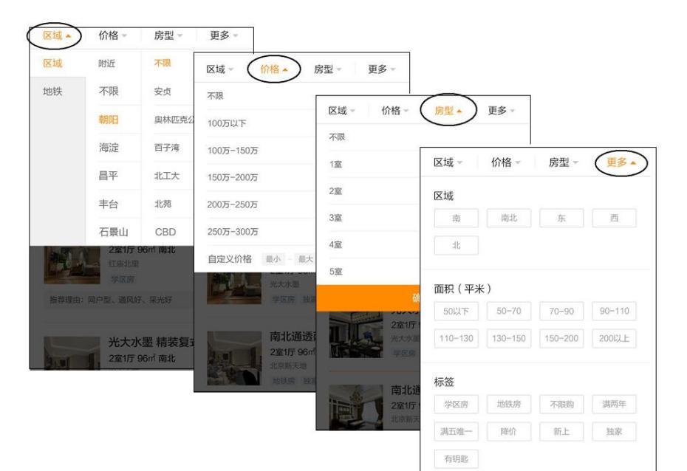使用 zepto 框架中的 tap 事件，轻触“区域、价格”等选项的时候相应的被隐藏的下拉菜单出现